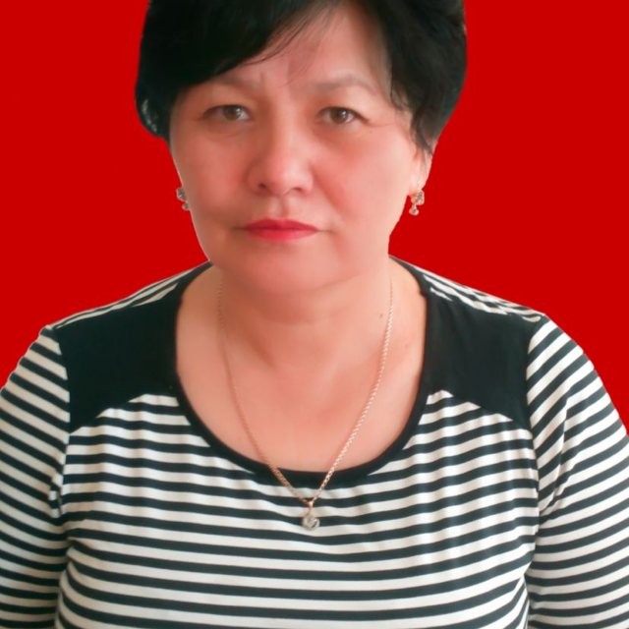 |  |  |  | - Кочкорбаева Жанангул Кыргызбаевна 1963 года рождения,кыргыз, врач-терапевт высшей категории  - В 1987 году окончила Киргизский государственный медицинский институт г. Бишкек.  3. Стаж педагогической работы в ВУЗах – 19 лет, в том числе в Ошском государственном университете – 19 лет. Общий научно-педагогический стаж – 19 полных год.  Сфера профессиональной деятельности:кардиология, терапия, семейная медицина.
Персональная информация
Фамилия |  |  |  | Кочкорбаева
Имя |  |  |  | Жанангул
Отчество |  |  |  | Кыргызбаевна
Дата рождения |  |  |  | 1963 года
Контактная информация: |  |  | Рабочий телефон
 |  |  | Домашний телефон
 |  |  | Мобильный телефон |  |  | +996 0554 30 04 63. +996 779 81 84 17.
 |  |  | E-mail |  |  | Zhanangul @ /indox. ru
ОБРАЗОВАНИЕ:
Дата начала / окончания | Вуз |  |  |  |  |  | Факультет |  | Специальность
1980-1987 | Киргизский государственный медицинский институт г.Фрунзе |  |  |  |  |  | Факультет: Лечебный |  | Врач лечебник
08.1987-07.1988 | Ошская городская больница г.Ош (одногодичная) |  |  |  |  |  |  |  | Интернатура
ПУБЛИКАЦИИ
Имеет 2 методического характера

Ключевые квалификации/ ОПЫТ в области аккредитации и гарантии качества (тренинг, семинары, конференции и т.п.).
Дата начала / окончания |  | Название
21.2015 – 01. 2020 |  | Сертификат № 11 -08903высшая квалификационная категория по специальности терапия.
03. 2015 |  | Сертификат об участии в научно-практической конференции «Миррахимовские чтения». АВВМ . г.Бишкек.
12.2013 – 02.2014 |  | Сертификат об успешном окончании базового курса по английскому языку». Ошский Государственный Университет
11.2013.  01.2016. |  | Сертификат о прохождения курса «Педогогдук билимин оркундотуу»
08.12.2016 – 10.12.2016 |  | Сертификат об успешном прохождении тренинга Питание детей грудного и раннего детства»г. Бишкек
10.2013 |  | Сертификат о прохождении тренинга Вопросы питания и анемии у девочек-подростков и женщин
05.2013 |  | Сертификат об участии в конференции «Внедрение клинических руководств и протоколов в образовательную, научную среду и практическое здравоохранение». Министерство Здравоохранения КР и проект «Качественное здравоохранение» USAID
01.2014 |  | Сертификат о прохождении курса по теме «Избранные вопросы терапии»  Южный филиал Кыргызского Государственного медицинского института переподготовки и повышения квалификации в г.Ош.
01.2018 |  | Сертификат о прохождении курса по теме Избранные вопросы терапии ЮФКГМИ переподготовки и повышения квалификации в г. Ош.
Опыт работы
  - 1988-1999 гг. врач-терапевт в поликлинике №8 г. Ош.
  - 1999-2005гг. – преподаватель кафедры Внутренние болезни №1 медицинского факультета ОшГУ.
  - 2005-2007 гг. –старший преподаватель кафедры Внутренние болезни №1 медицины медицинского факультета ОшГУ.
  - 2007-2008 гг. главный врач участковой больницы Олюторского района Камчатского края Российской федерации.
  - 2010 г. по настоящее время – преподаватель кафедры Внутренние болезни №2 медицинского факультета ОшГУ.
Знание языков: указать компетенции по шкале от 1 до 5 (1 – отличное знание, 5 – знание базовых основ)
Language (Язык) |  | Reading  (Чтение) |  |  | Speaking (Разговорный) |  |  | Writing (Письмо)
Кыргызский |  | 1 |  |  | 1 |  |  | 1
Русский |  | 1 |  |  | 1 |  |  | 1
Английский |  | 5 |  |  | 5 |  |  | 5
Дополнительная информация
Личные данные и навыки

Владеет работой на компьютере

- Паспортные данные: Паспорт серии АN № 1211428 выдан от 18.03.2009 ИИМ 50-41
- Удостоверение соц. защиты (ОМС): 13004196300119
- Семейное положение: замужем, имеет двоих детей

Дополнительная информация (награды)
Награжден Почетными грамотами факультета и университета (2006, 2013, 2016)
Кочкорбаева Жанангул Кыргызбаевна

